区县终端用户测试操作流程

一、点播测试操作步骤
互联网点播观看地址：http://www.bjcc.gov.cn/spcs/spcs/index.html
政务网点播观看地址：http://172.24.158.100/spcs/spcs/index.html
- 请安装Flash10.1以上版本播放器
- 请在浏览器中根据您的网络来源输入相应的视频点播观看地址。结果页面如下：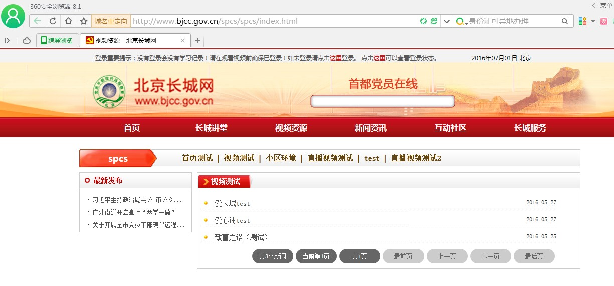
- 点击登录：
点击上图上指示的红色“这里”字样，进入登录页面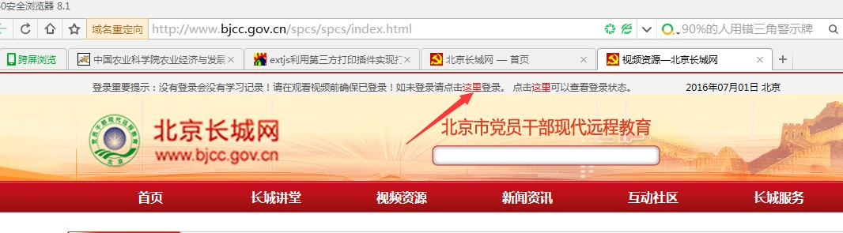
- 输入用户名密码：
在上图所示页面正确输入用户名、密码后点击“提交”按钮登录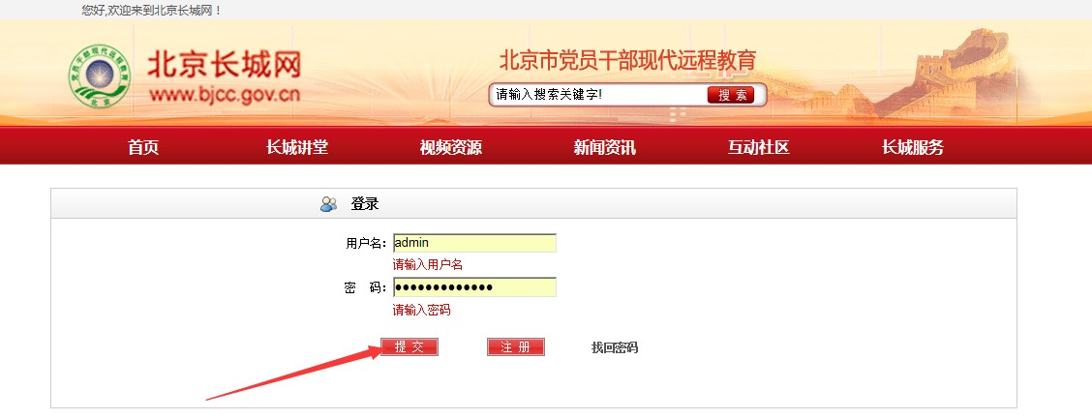
- 验证登录结果：
登录成功后，用户可以在北京长城网首页看到如下图所示的个人信息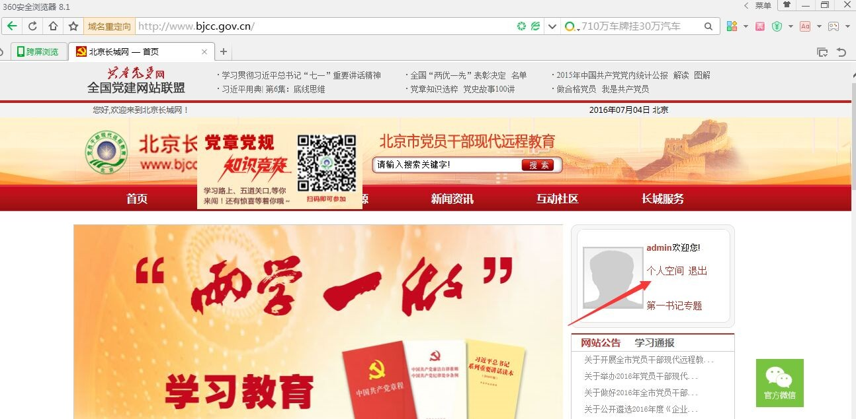
- 点击视频列表中的任一个视频
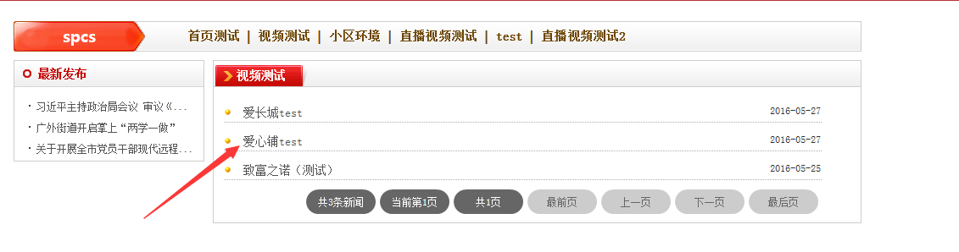
- 进入视频播放页面观看视频
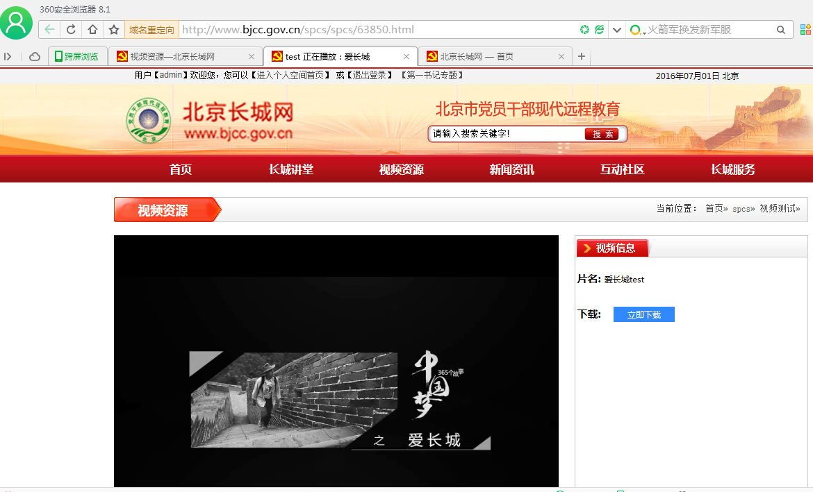
- 观看结束后关闭浏览器选项卡：观看完后点击浏览器选项卡右上角关闭按钮进行关闭，如上图所示
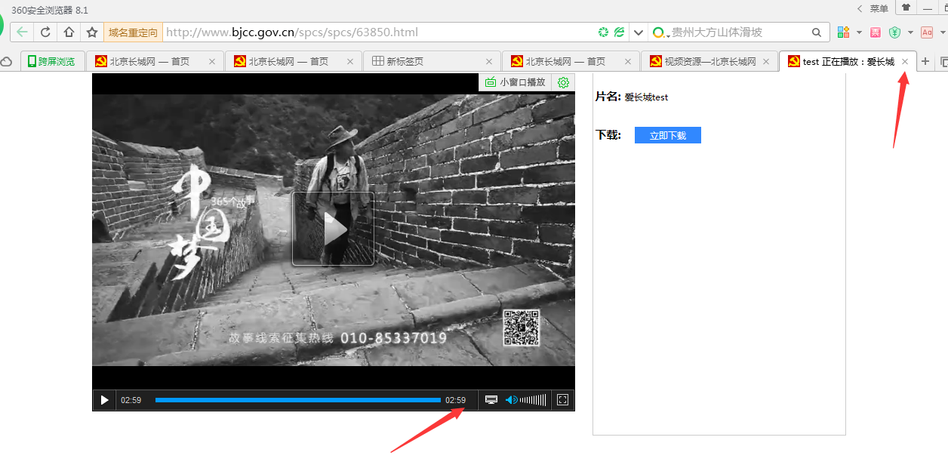
- 3分钟以后，进入个人空间验证观看记录
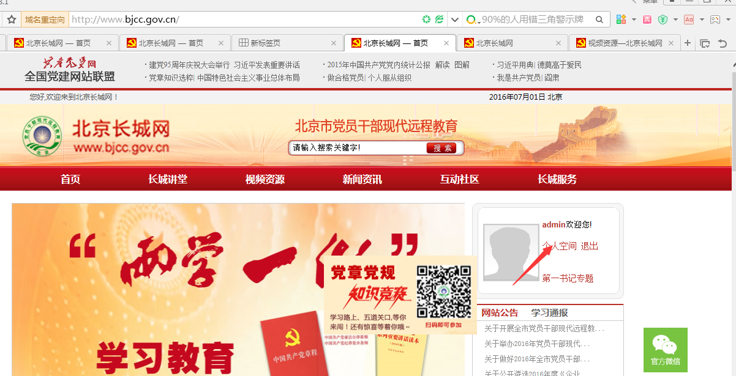
（1）回到长城网首页，点击“个人空间”
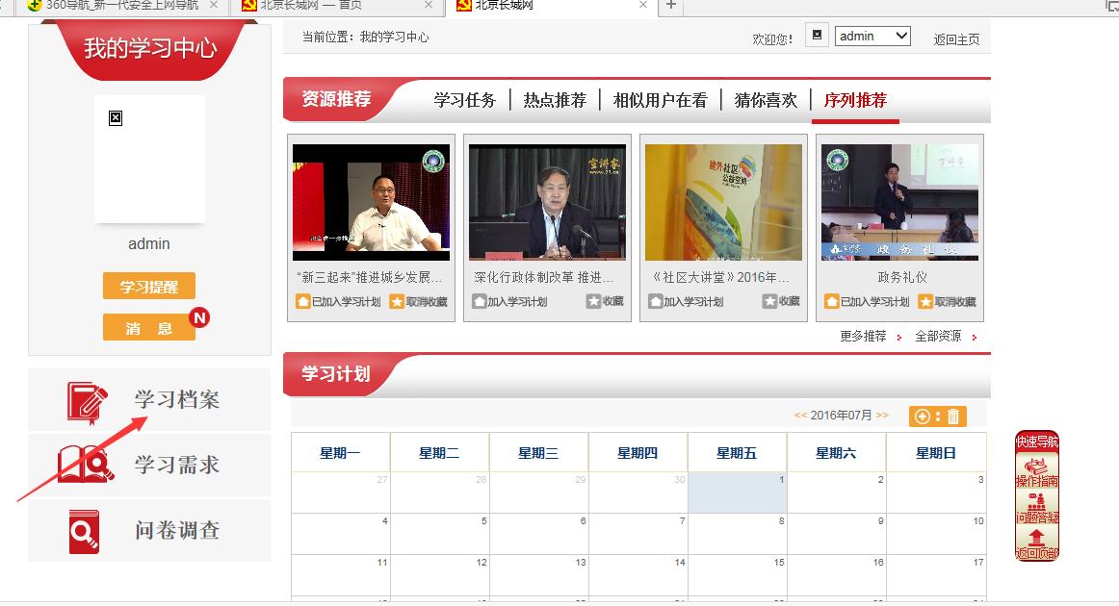
（2）点击“学习档案”进入到一下界面
（3）点击“学习记录”下方的“按时间”进入到一下界面

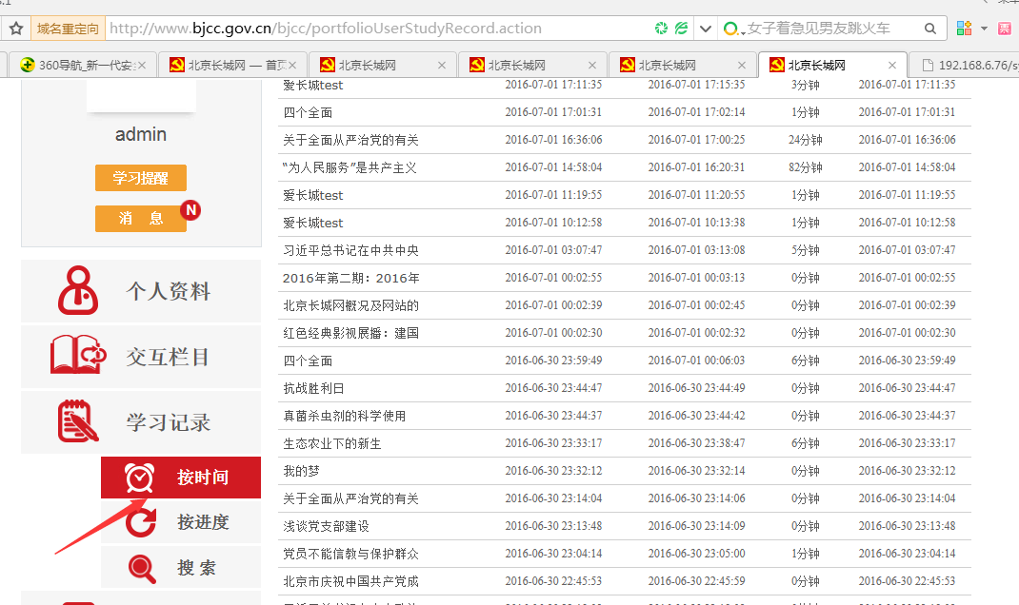

（4）查看并验证自己的观看记录：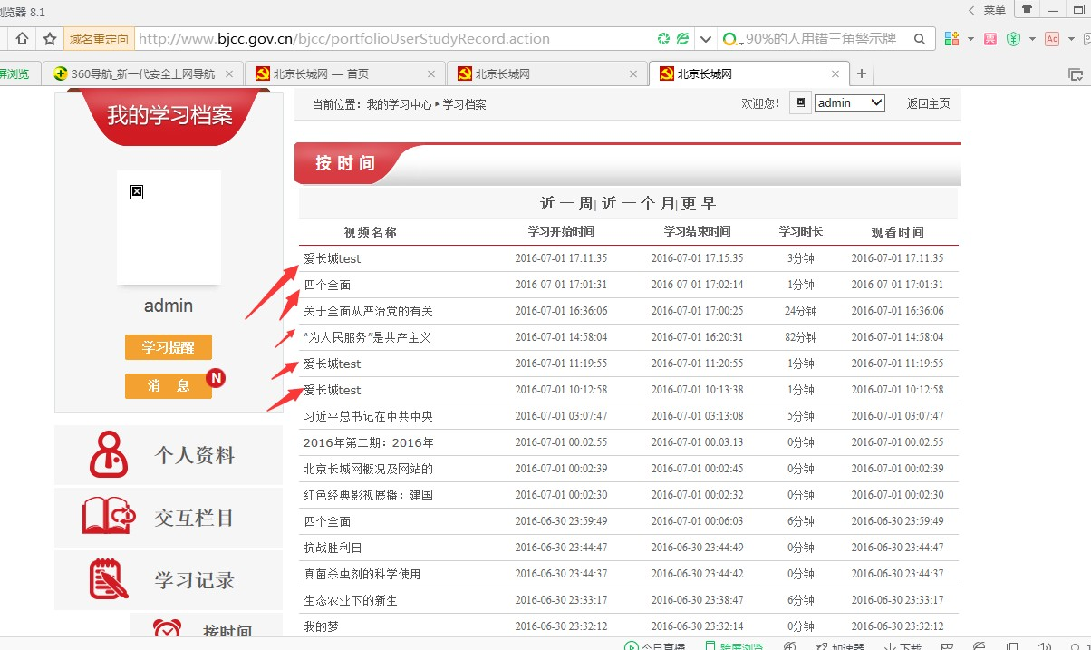

二、直播测试操作步骤
互联网直播观看地址：
北京直播：http://www.bjcc.gov.cn/spcs/spcs_zb/index.html
专题直播：http://www.bjcc.gov.cn/spcs/spcs_zb2/index.html
政务网直播观看地址：
北京直播：http://172.24.158.100/spcs/spcs_zb/index.html
专题直播：http://172.24.158.100/spcs/spcs_zb2/index.html
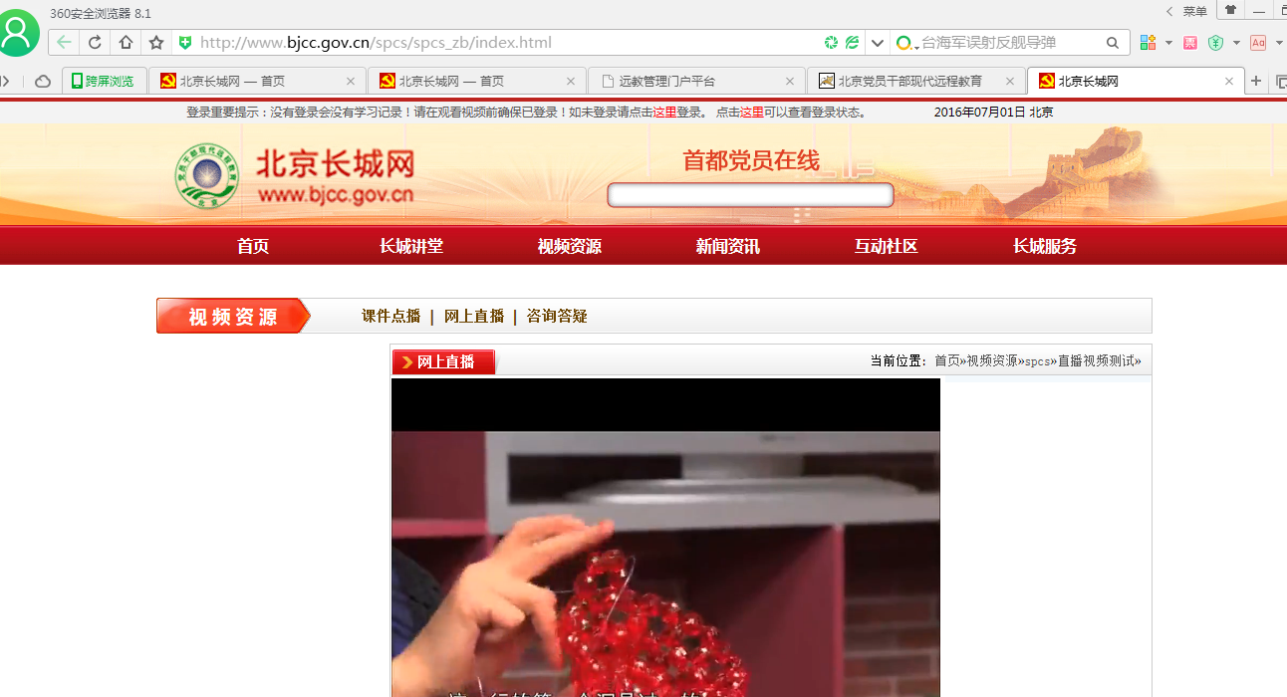
- 在浏览器中根据您的网络来源输入相应的直播观看地址。结果页面如下所示：
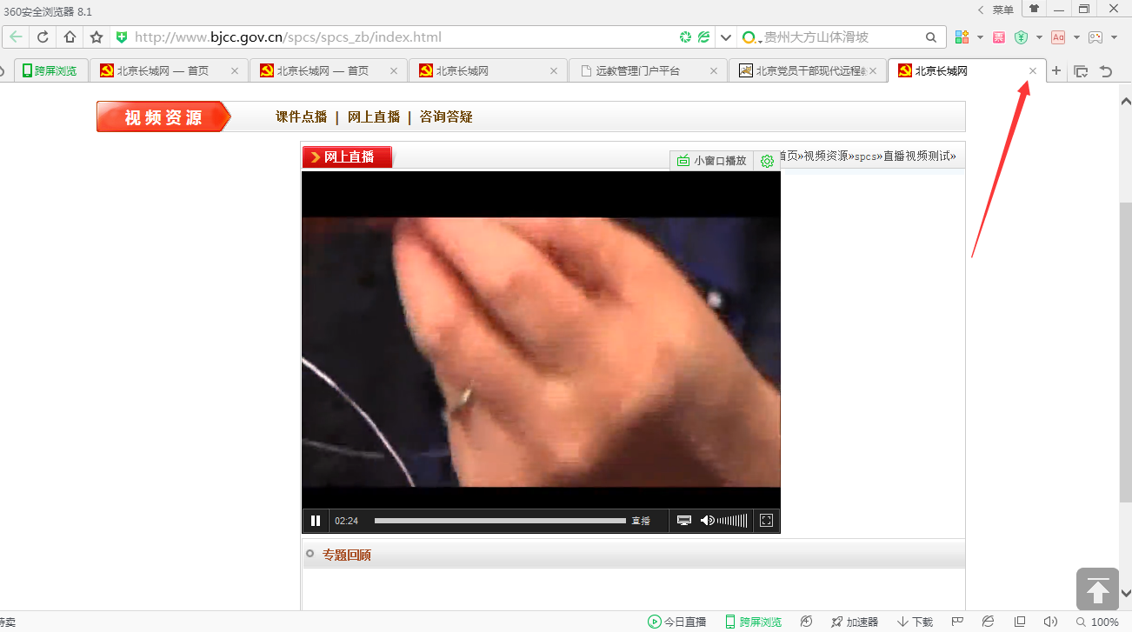
- 观看结束后关闭浏览器选项卡点击右上角关闭按钮进行关闭
- 稍等几分钟以后，进入个人空间验证观看记录
在个人空间首页，将鼠标移动到“直播学习”上显示直播学习记录；点击右下角“更多”可以查看更多信息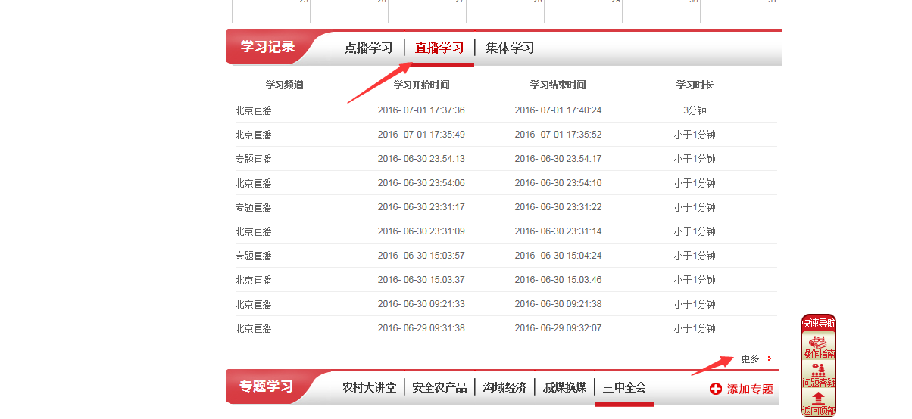
- 注意事项及其他说明
建议观看时间不能小于60秒。观看时间小于视频总时长20%的观看记录会被认为是无效观看记录。
视频观看记录误差在60秒以内。
未登录用户播放记录不计入个人观看信息。

附件3：
用户体验调查问卷
- 点播视频：
- 指定视频是否能正常播放（政务网或互联网）
- 视频打开响应时间快慢
- 暂停后能继续缓冲
- 缓冲时间是多少
- 可以随意拉到任意位置开始观看
- 是否有声音和视频
- 声音与画面同步
- 切换全屏和缩放全屏不会造成画面异常
- 是否有观看记录
- 直播视频
- 直播视频能否正常播放
- 直播响应时间是快慢
- 可以拉到直播点之前的时间观看（拉动范围根据设定），观看完成后能正常拉回到直播点附近
- 带宽足够的情况下直播不卡顿，画面稳定
- 暂停直播之后再次开启，自动到直播点附近
- 切换全屏和缩放全屏不会造成画面异常
- 是否有观看记录

